POR CELEBRARSE HOY EL DIA DE LA REPÙBLICA REALIZAMOS LA SIGUIENTE ACTIVIDAD:
1.- IMPRIMA LA IMAGEN DE LA HOJA N. 2 O REALICE EN UNA HOJA DE PAPEL BOND
2.-PINTAE LA FIGURA COMO LA MUESTA Y COPIE LA SIGUIENTE ORACIÓN
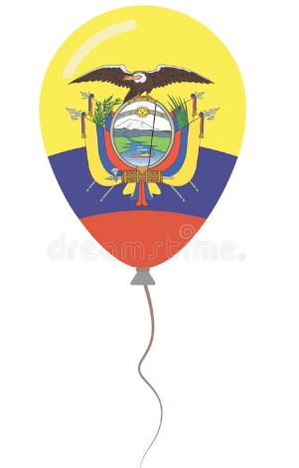
Hoy 11 de septiembre celebramos el “DIA DE LA REÙBLICA”.

“DIA NACIONAL DE LA REPUBLICA”

______________________________________________________________________


NOMBRE: ____________________

